**在Excel VBA中不仅可以使用程序本身内置的函数（如工作表函数或VBA函数），还可根据需求自定义函数以实现数据处理的要求。**

**1. 在如图的成绩表中，每项成绩占总成绩的25%，据此要计算出每项（平时、小考、期中、期末）的百分比成绩。**

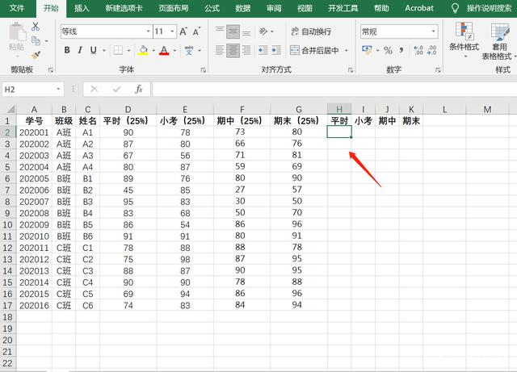

**2. 在Excel中可以直接引用单元格作参数写出如图的公式，然后计算出每位学生各项成绩的百分比。**

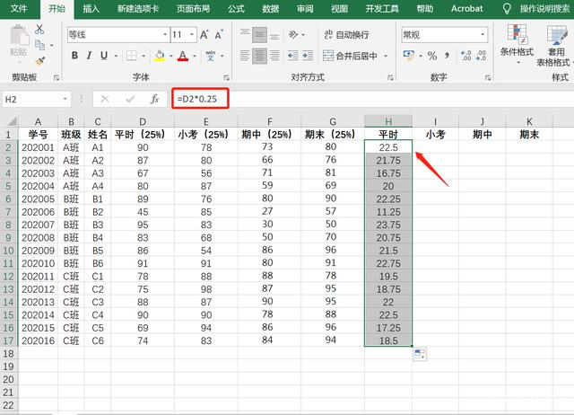

**3. 在VBA中，我们也可以自定义一个函数来实现以上的公式计算。**

**打开Visual Basic，添加一个模块和函数（Function，与过程Sub-End Sub原理是相同的），称之为“计算成绩”。**

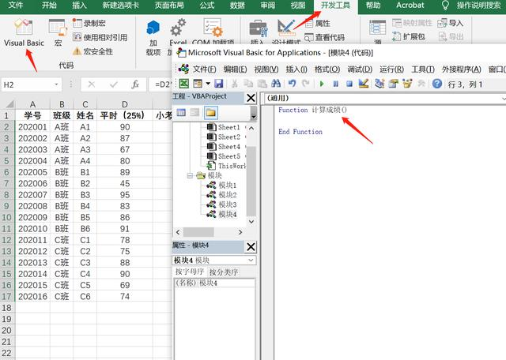

Function 计算成绩()End Function

**4. 设自定义函数的参数为x，令函数等于参数乘以0.25，相当于在Excel表中通过单元格引用来进行公式计算。**

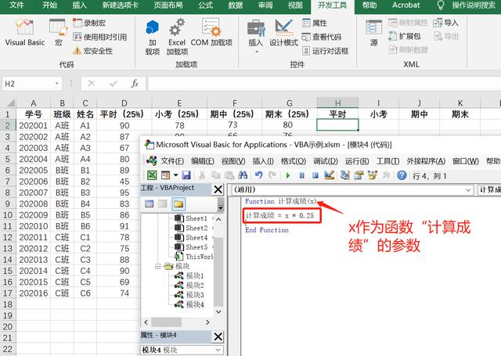

Function 计算成绩()计算成绩 = x * 0.25End Function

**5. 回到Excel工作表中，在H2单元格中输入“=计算成绩(D2)”，回车即可得到相应的结果。**

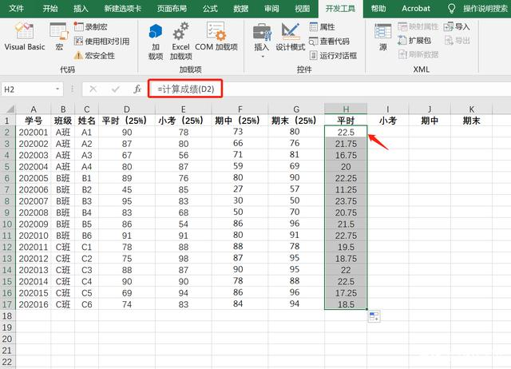

**6. 我们同样也可以在VBA中通过使用循环与上面自定义的函数来计算出所有项目的结果。**

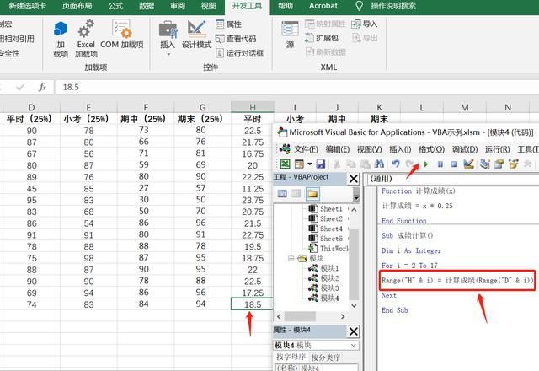

Sub 成绩计算()Dim i as IntegerFor i = 2 to 17Range("H" & i) = 计算成绩(Range("D" & i))NextEnd Sub